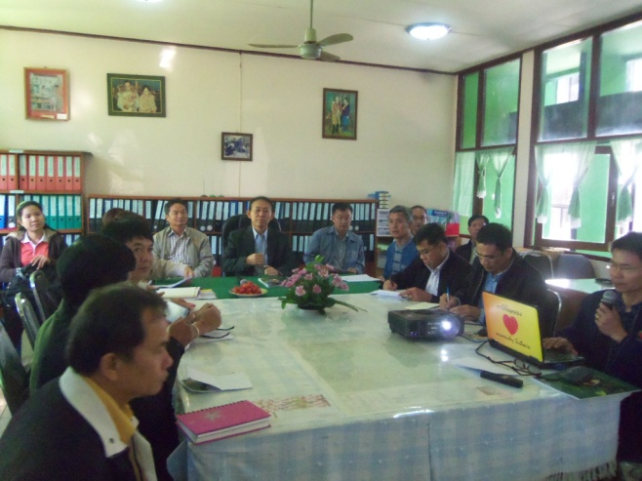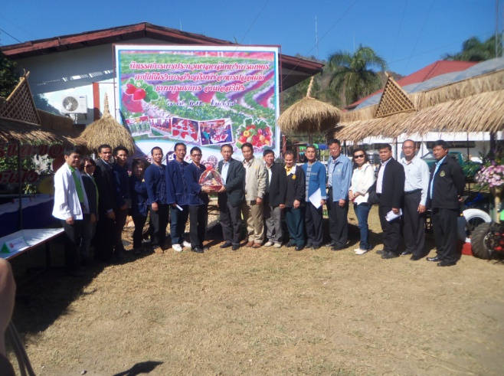
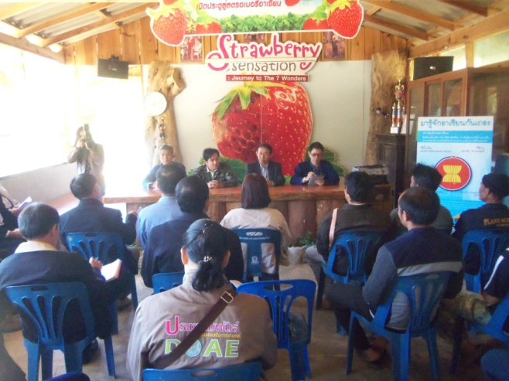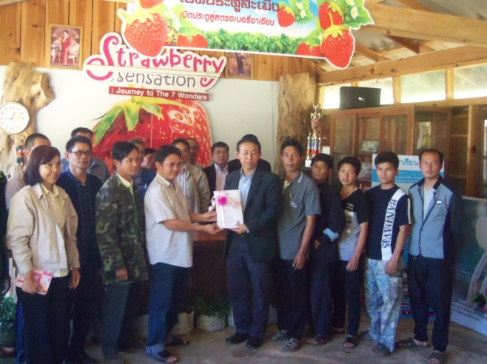
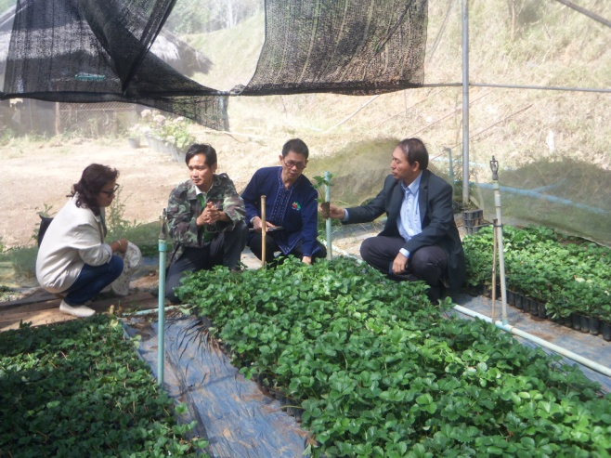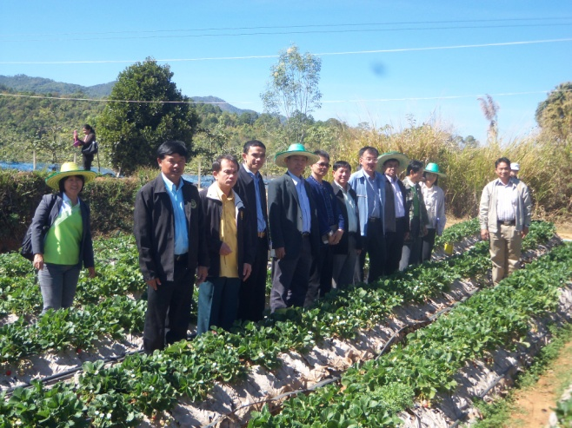
นายสุรพล จารุพงศ์ รองอธิบดีกรมส่งเสริมการเกษตร ติดตามสถานการณ์การผลิตสตรอเบอรี่ที่ อำเภอสะเมิง จังหวัดเชียงใหม่ โดยมีนายวิชัย ศรีโพธิ์งาม รักษาการในตำแหน่งผู้อำนวยการศูนย์บริหารศัตรูพืชจังหวัดเชียงใหม่ร่วมกับสำนักส่งเสริมและพัฒนาการเกษตรเขตที่ ๖ สำนักงานเกษตรอำเภอสะเมิง และสำนักงานเกษตรจังหวัดเชียงใหม่ร่วมติดตามสถานการณ์การผลิตสตรอเบอรี่เมื่อวันที่ 6 กุมภาพันธ์ 2557

